
Základní škola Třemošnice, okres Chrudim, Pardubický kraj
538 43 Třemošnice, Internátní 217; IČ: 70989176, tel: 469 661 719,
emaiI: zskola@tremosnice.cz, www.zs-tremosnice.cz
Registrační číslo: CZ.1.07/1.4.00/21.2459
Název: Škola pro každého – kvalita a efektivnost ve využití lidských zdrojů
Výukový materiál
VY_32_INOVACE_20_ Začátek husitských válek
Název materiálu
(téma): Začátek husitských válek
Sada: Dějepis, 2. stupeň
Autor: Mgr. Romana Čermáková
Anotace: Začátek husitských válek
(práce s interaktivní tabulí, pracovní list)

© Výukový materiál je majetkem ZŠ Třemošnice, okres Chrudim, Pardubický kraj, 2012

Začátek husitských válek

Mistr Jan Hus kritizoval poměry v církvi, byl upálen ve městě Kostnici.
Zpráva o smrti Jana Husa vyvolala rozhořčení mezi jeho stoupenci (husity):
- husité napadali a vypalovali kláštery, fary a domy bohatých měšťanů
- ubíjeli mnichy a kněze (trestali ty, kteří podle nich měli vinu na smrti Jana Husa)
Symbolem husitů byl kalich. 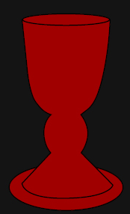 http://cs.wikipedia.org/wiki/Port%C3%A1l:Husitstv%C3%AD
Přijímání „pod obojí“ znamenalo, že při bohoslužbách podávali husitští kněží svým věřícím:
- hostii (kolečko nekvašeného chleba) jako tělo Kristovo
- víno jako krev Kristovu
a vyjadřovalo to, že všichni lidé jsou si před Bohem rovni.

Jan Želivský byl husitský kazatel, následník Jana Husa.

13.července 1419 – houf husitů po vedením Jana Želivského táhl Prahou a z novoměstské radnice na ně někdo hodil kámen. Husité vtrhli na radnici, shodili konšely z oken a ubili je. To byl podnět k boji – začátek husitských válek, které trvaly 15 let.

Tábor – husitské město, které vzniklo roku 1420.
Do Tábora odcházeli poddaní, měšťané, řemeslníci i zemané, kteří všechny peníze odevzdali do kádí na náměstí. Společně se živili a pracovali. Připravovali se k boji proti Zikmundovi.
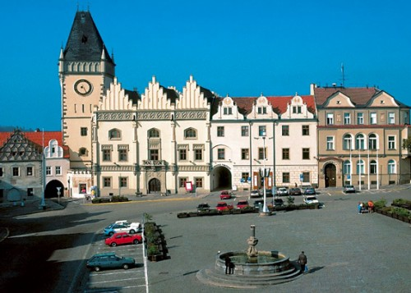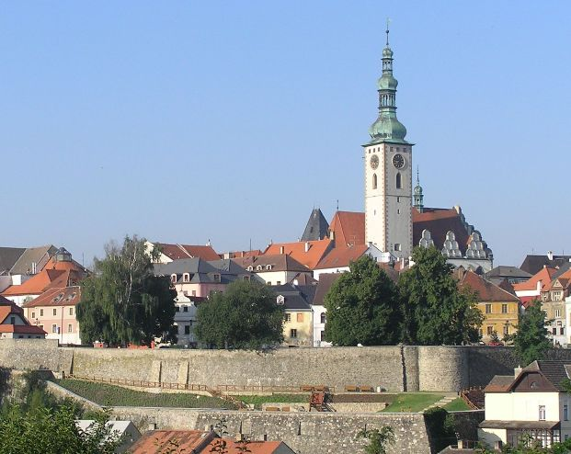
http://www.taborsko.cz/cs/turista/historie-a-pamatky/tabor---husitske-mesto/

Jan Žižka z Trocnova – velitel husitských vojsk.
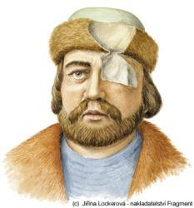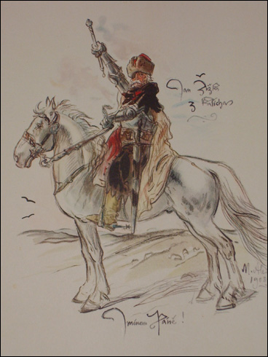
http://www.obrazky.cz/?q=jan%20%C5%BEi%C5%BEka%20z%20trocnova&fulltext

Úkoly:
- Co se stalo symbolem husitů?
- Jaké město založili husité a jak v něm hospodařili?
- Co znamená „přijímání pod obojí“?

Řešení:
- Symbolem husitů byl kalich.
- Husité založili město Tábor a hospodařili a pracovali v něm společně.
- Přijímání „pod obojí“ znamenalo, že při bohoslužbách podávali husitští kněží svým věřícím hostii jako tělo Kristovo a víno jako krev Kristovu a vyjadřovalo to, že všichni lidé jsou si před Bohem rovni.

